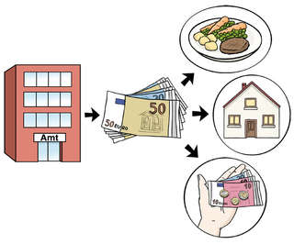Soziale Leistungen

Soziale Leistungen haben familienpolitische, bildungspolitische, gesundheits-fördernde, pensionsbezogene oder arbeitsmarktpolitische Ziele.

https://www.sozialleistungen.at/c/SL8096519/sozialstaat

1. Warum unterstützt der Staat Bürger\*innen in konkreten Lebenslagen?

Um die Bürger vor Armut oder Ausgrenzung zu schützen.

1. Wie unterstützt der Staat die Betroffenen?

Durch Dinge wie Arbeitsrecht, Kindergeld, Arbeitslosengeld, Mutterschutz, gratis Schulbücher, Notstandshilfe, Krankengeld…

1. Wie wird das Sozialsystem finanziert?

Zu fast zwei Dritteln aus Sozialversicherungsbeiträgen und zu einem Drittel aus allgemeinen Steuermitteln

Ansprüche

https://www.sozialleistungen.at/c/SL8096525/ansprueche

*Teamarbeit: Lesen Sie sich den Artikel zu Ihrem zugeteilten Thema durch, notieren Sie sich das Wesentliche (20 Min.) Anschließend berichten Sie Ihren Kolleg\*innen darüber. Diese notieren wichtige Infos zum jeweiligen Anspruch in Stichworten. Überlegen Sie daher genau, was wirklich wichtig ist;*

* Leistungen für Eltern mit Kindern

Zielt darauf ab Armut zu reduzieren bzw. zu vermeiden. Mach knapp 3% des BIP aus. Erfolgt großteils über regelmäßige Geldleistunge (Familienbeihilfe, Kinderbetreuungsgeld oder Wochengeld). Stehen Familien vor schwierigen Lebenssituation stehen spezifische Leistungen wie Unterhaltsvorschuss, Familienhärteausgleich oder Kinderbetreuungsbeihilfe des AMS zur Verfügung.

Neben direkten Geldleistungen und abgeleiteten Ansprüchen gibt es auch Steuererleichterungen für Familien. Z. B. der Kinderabsetzbetrag, Familienbonus Plus oder die Berücksichtigung von sogenannten „außergewöhnlichen Belastungen“ im Rahmen der Arbeitnehmerveranlagung. Für Alleinerziehende gibt es zusätzliche Absetzbeträge.   
Im Arbeitsrecht werden Familien auch berücksichtigt. Pflegefreistellung, Mutterschutzbestimmungen oder Karenzanspruch für beide Elternteile.

* Leistungen für Menschen in Ausbildung
* Ansprüche bei Arbeitslosigkeit
* Leistungen bei Krankheit
* Pensionsansprüche
* Wohnen: Förderungen und Beihilfen

Hilfe zur Bestreitung des Lebensunterhalts